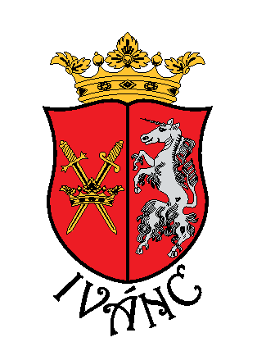
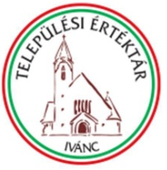
KULTÚR-TOTÓ

IVÁNC 2022.

Avagy mit tudsz Ivánc kulturális örökségéről?
Magyar kultúra napi online vetélkedő

- Kinek az anyagi támogatásával került felállításra az 1848-49-es Nemzetőrök
emlékoszlopa?

1 - Kiss Család
2 - Németh Gyula és felesége
x - Schell József báró

- Ki volt Sigray Antal Naplopó nevű lovának 16 éves zsokéja?

1 - Batthyány Elemér
2 - Sigray Jakab
x - Gutai János

- Ki volt Ivánc egykori tanítói közül az a kettő, akik hősi halált haltak a
II. világháborúban?

1 - Bakonyi János - Hidasi János
2 - Remesperger József - Szőllősy Antal
x - Németh Lajos - Szalai József

- Mi az 1920. június 11-én, Iváncon megalakult gazdaszövetkezés rövid neve?
1 - Hangya
2 - Tücsök
x - Bogár

- Mit jelent a Sigray család jelmondata: „Candore et fidelitate”?

1 - Szorgalommal és kitartással
2 - Erővel és elszántsággal
x - Buzgósággal és hűséggel

- Milyen tisztséget ajánlott 100 évvel ezelőtt Boldog IV. Károly apostoli király
gróf Sigray Antalnak sikeres visszatérési kísérlete esetén?
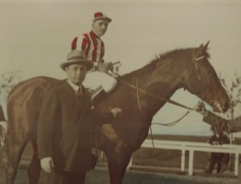
1 - külügyminiszter
2 - miniszterelnök
x - kormánybiztos

- Milyen szobor nincs a Sigray Emlékparkban? Keresd a kakukktojást!

1 - Nepomuki Szent János szobor
2 - Sigray Antal fejszobra
x - Rex kutya szobra

- Kinek a tulajdonában található Iváncról egyedülálló korabeli
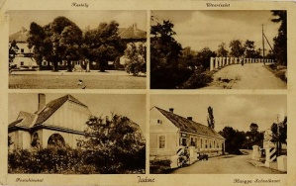
képeslap gyűjtemény?

1 - Benczik Gyula
2 - Kőszegfalviné Pajor Klára
x - Köbli Zoltán

- 1968-ban melyik családnál találtak a tatár hadjáratok idejéből
származtatható nagy értékű ezüstpénzt egy építkezés során?

1 - Kása Család
2 - Fritz Család
x - Mikos Család

- Melyik híres zeneszerző adott hangversenyt a Sigray kastélyban?
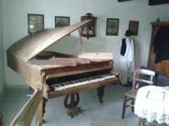
1 - Liszt Ferenc
2 - Kodály Zoltán
x - Erkel Ferenc

- Mi a közös Ivánc község mai címere és a XV. századi Ivánczy címerben?

1 - a kettős kard
2 - a kettős korona
x - az egyszarvú

- 2021-ben a Déryné Program hozzájárulásával hány előadás valósult meg
Ivánc közművelődési színterein?

1 - 2
2 - 3
x - 4

- Milyen autótípust vásárolt Sigray Antal 1906-ban?

1 - Ford
2 - Mercedes
x - Grand

13 + 1. 1922-ben honnan indult a Trianoni Békediktátum során az Ausztriához
csatolt területek visszaszerzésére indított utolsó fegyveres felkelés?
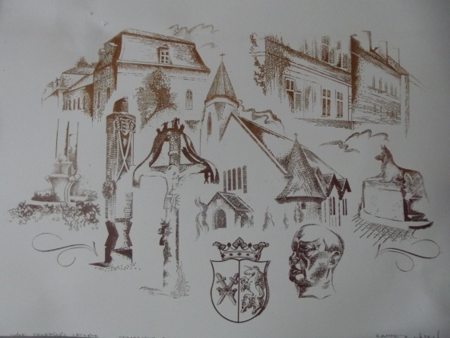
1 - Nagycsákány vasútállomás
2 - Sopronhorpács
x - Ivánc Lugos-major

